Investeşte în oameni!
FONDUL SOCIAL EUROPEAN
Proiect cofinanțat din Programul Operațional Sectorial pentru Dezvoltarea Resurselor Umane 2007 - 2013
Axa prioritară: 2 ”Corelarea învăţării pe tot parcursul vieţii cu piaţa muncii”
Domeniul major de intervenţie: 2.1 ”Tranziţia de la şcoală la viaţă activă”
Titlul proiectului: „Primii pași spre o carieră de succes”
Numărul de identificare al contractului: POSDRU/161/2.1/G/136467
Beneficiar: Universitatea POLITEHNICA din București

FEEDBACK-UL BENEFICIARILOR
SELECTAȚI PENTRU STAGII DE PRACTICĂ,
REFERITOR LA ACTIVITĂȚILE PROIECTULUI
17 IUNIE 2015

Datele din acest raport de feedback au fost preluate din chestionarele de feedback completate de către beneficiarii studenți ai Proiectului ”Primii pași spre o carieră de succes” care au participat în data de 17 iunie 2015, în intervalul 10.00-14.00, la activitatea de informare cu privire la derularea stagiilor de practică din acest an universitar. La această sesiune au participat cei 33 de studenți selectați conform procedurii pentru derularea stagiilor de practică.
La această activitate au participat: Alexandra Banu, Alina Gligor, Dan Maniu Dușe, Lucian Cioca, Carmen Negrilă și Daniela Drăghici, ca experții ai Partenerului – ULBS sau ai solicitantului – UPB.
Participanții la această activitate au fost rugați să aprecieze cu obiectivitate o serie de aspecte ale activității de consiliere și orientare profesională, atât cea de grup, cu tema: ”Strategii de căutare a unui job – portofoliul de angajare” /”Corelarea cerințelor angajatorilor cu potențialul viitorilor angajați, în vederea inițierii unei cariere de succes”, cât și cea personalizată, realizată pe baza informațiilor cuprinse în Raportul de test de personalitate și în Profilul vocațional.

În baza răspunsurilor formulate de către participanți, rezultatele sunt următoarele:
- Aspectele legate de strategiile de căutare a unui loc de muncă, dezbătute în cadrul acestei sesiuni, au fost:
- foarte interesante -9 (50%)
- interesante – 8 (45%)
- le știam dar e bine că le-am mai revăzut o dată – 1 (5%)
- oarecum neinteresante – 0 (0%)
- total neinteresante – 0 (0%)

50% dintre respondenții chestionarului de feedback consideră că aspectele dezbătute în cadrul activităților de consiliere și orientare profesională, legate de strategiile de căutare a unui loc de muncă au fost foarte interesante, în timp ce 45% dintre aceștia le consideră interesante iar 5% precizează faptul că le cunoșteau dar că e bine că au mai fost revăzute.

- Aspectele legate de: regulile de completare a unui CV, modelele de scrisoare de intenție și de scrisoare de mulțumire, etapele din cadrul unui interviu, reperele unui plan de dezvoltare profesională etc., au fost:
- foarte interesante – 11 (60%)
- interesante – 7 (40%)
- le știam dar e bine că le-am mai revăzut o dată – 0 (0%)
- oarecum neinteresante – 0 (0%)
- total neinteresante – 0 (0%)

60% dintre respondenți au apreciat faptul că aspectele legate de completarea CV-ului, modelele de scrisoare de intenție și de scrisoare de mulțumire, etapele din cadrul interviului de angajare, reperele unui plan de dezvoltare profesională etc. au fost foarte interesante în timp ce 40% dintre aceștia au considerat că dezbaterile pe aceste teme au fost interesante.

- Precizați alte subiecte legate de strategii, metode și tehnici de căutare a unui loc de muncă și de dezvoltare a unei cariere, care v-ar interesa, pentru dezbaterea lor în cadrul activității de consiliere și orientare profesională on-line, din cadrul proiectului.
Dintre propunerile și opiniile beneficiarilor, amintim:
”Am ales acest proiect pentru o carieră de viitor în domeniul calculatoarelor”;
”Sunt foarte bucuros că am putut lua parte la acest proiect, de căutare și dezvoltare a unei cariere. Metodele și strategiile folosite mi s-au părut inovatoare și accesibile tuturor”;
”Am intrat în acest proiect pentru a asculta părerea unor specialiști de la care am învățat anumite aspecte legate de dezvoltarea carierei”;
”Aș dori ca în cadrul activității de consiliere și orientare profesională on-line, din cadrul proiectului, să se organizeze vizite și schimburi de experiență și la nivelul altor firme”; ”Proiectul este foarte bine structurat și ajutător deoarece ne prezintă pașii spre angajare”;
”Proiectul la care am participat a fost unul extraordinar!”;
”O experiență plăcută, din care am avut mult de învățat”;
”Mi-au plăcut simulările de interviuri”;
”În cadrul activității de consiliere, m-ar mai interesa să discutăm despre ce trebuie să facem în firma la care am fost acceptați să derulăm stagiul de practică din acest an”;
”Mă bucur că am putut lua parte la acest proiect și cred că această participare îmi va aduce numai lucruri bune deoarece socializez și mă dezvolt profesional”;
”Acest proiect a fost unul destul de interesant. A fost cel mai bine pus la punct. Acest proiect consider că mă poate ajuta în realizarea unei cariere”
”Un alt subiect important, pe care mi-aș dori să-l mai discutăm, ar fi modalitatea de a căuta un job în mediul on-line, deoarece în ziua de azi, prin mediul on-line, majoritatea oamenilor vor găsi un loc de muncă.”

- Emoția pe care mi-a generat-o comunicarea profesională din cadrul acestei activități, se poate reprezenta prin următoarea expresie emoțională (încercuiește o imagine din setul de emoții de bază de mai jos)

Analizând modalitățile de răspuns ale studenților la acest item, avem următoarele asocieri ale propriei stări emoționale, generate de mdoul de derulare a activității de astăzi, cu cele 22 de emoții umane de bază, prezentate în cadrul chestionarului de feedback:
A – neutru 1 (5%)
B – bucurie 15 (85%)
H – surprindere bucuroasă 1 (5%)
I – bucurie dezgustată 1 (5%)

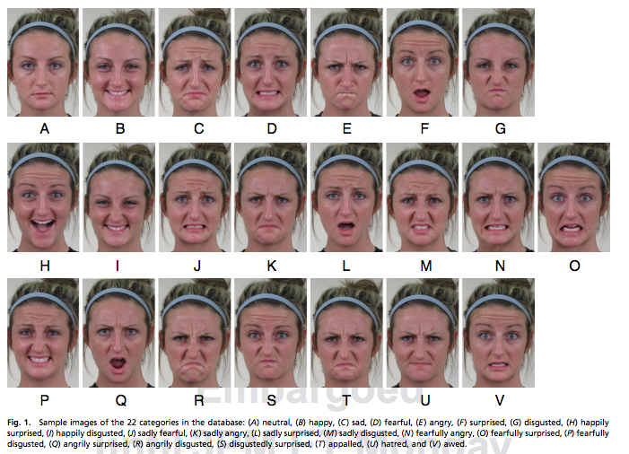
sursa: http://www.descopera.ro/galerii/12384596-computerul-care-citeste-emotiile-mai-bine-decat-oamenii-poate-detecta-21-de-expresii-faciale-distincte.
Aceste alegeri ale expresiilor emoționale arată faptul că această activitate de informare și feedback s-a derulat pe fondul unor emoții preponderent pozitive generate și de implicarea foarte bună a participanților studenți în dezbaterea cu privire la beneficiile pe care le-au avut în cadrul proeictului și care i-au sprijinit să fie selectați de către agenții economici la care vor derula 3 luni de stagii de practică.
Din observațiile realizate în cadrul acestei activități s-a desprins interesul participanților de a beneficia cât mai repede de stagiile de practică, ocazie cu care vor avea posibilitatea cunoașterii din interior a unor firme și vor verifica în ce măsură structura lor de personalitate și profilul lor vocațional corelează în mod real cu solicitările profesionale existente în firmele respective.
Banu Alexandra, expert relații parteneri
Daniela Drăghici, expert consiliere 17 iunie 2015

